МДОУ «Детский сад № 95»
Материал для занятий с детьми подготовительной группы дома, по тематической неделе
«Земля – наш общий дом»
Составил воспитатель: Круглова Л.М.
«Фантазируем вместе»
Прежде чем что-то выбросить люди не задумываются над тем, сколько времени этот мусор будет мешать окружающим. Мусор переживет нас, если мы не найдем ему другое применение.
Бутылки, коробки из-под сока, яичная скорлупа, старые пакеты, газеты – эти вещи, обычно, оказываются в урне. Предлагаю ребятам со своими родителями проявить фантазию и творчество и дать мусору вторую жизнь.
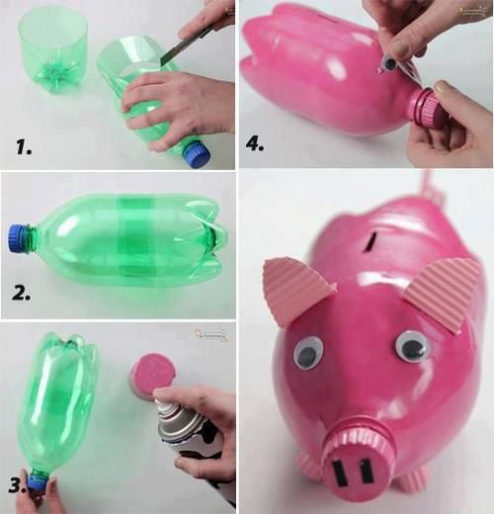
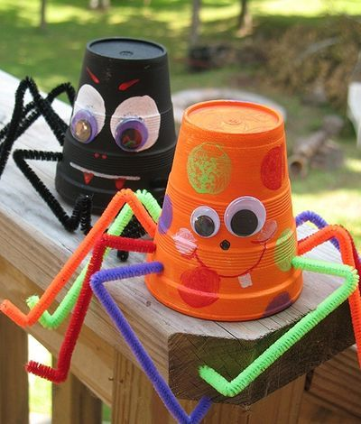

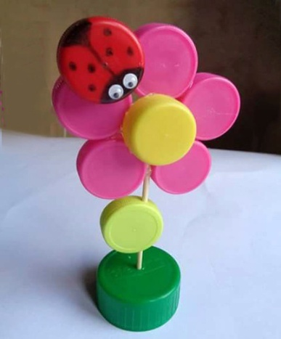
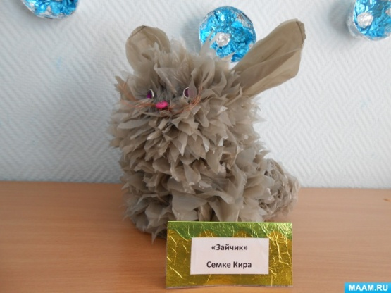

Интернет источники:
- https://sites.google.com/site/bibliotekadladetej/roditelam-pedagogam/fizkultminutki-v-stihah
- http://chto-takoe-lyubov.net/stixi-o-planete-zemlya/
- https://ponaroshku.ru/blog/podelki-iz-musora-50-luchshikh-idey/

